**Добыш Настасья (Dobyszowa Nastazya, Nastazyja)**

2 февраля 1811 г – крещение дочери Полонии (НИАБ 136-13-894, лист 80, №7/1811-р (ориг)).

15 марта 1813 г – крещение сына Янки (НИАБ 136-13-894, лист 86, №5/1813-р (ориг)).

**НИАБ 136-13-894:** Лист 80. **Метрическая запись №7/1811-р (ориг).**

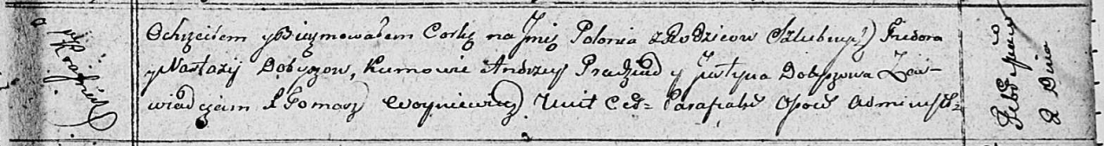

Осовская Покровская церковь. 2 февраля 1811 года. Метрическая запись о крещении.

Dobyszowna Połonia – дочь родителей с деревни Красники.

Dobysz Fiedor – отец.

Dobyszowa Nastazya – мать.

Pradziad Andrzey – кум.

Dobyszowa Justyna – кума.

Woyniewicz Tomasz – ксёндз.

**НИАБ 136-13-894:** Лист 86. **Метрическая запись №5/1813-р (ориг).**

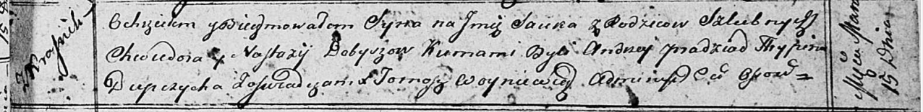

Осовская Покровская церковь. 15 марта 1813 года. Метрическая запись о крещении.

Dobysz Janka – сын родителей с деревни Красники.

Dobysz Chwiedor – отец.

Dobyszewa Nastazyja – мать.

Pradziad Andrzey – кум.

Dupczycha Hrypina – кума.

Woyniewicz Tomasz – ксёндз.